


Benamara Taha
Idoufker Groupe 1
Aboubakr Informatique Appliquées
Licence 2 aux Mathématiques
Semestre 3

TRAVAUX
DIRIGéS 3*
Mr Cardinal

Institut Galilée Université Paris 13 2017-2018

*Ce fichier comprend des critères tels qu’il est possible de le lire seulement sur Linux . Merci
Introduction:

Le TP3 tourne autour d’une notion «les équations différentielles» que nous avons déjà commencé à étudier l’année précédente dans des modules tels que la mécanique, ou bien encore les mathématiques. Tout comme pour le TP2, nous avons deux fichiers, l’un étant le module du second fichier. Il s’agit de ‘fonctiontp3.py’ et qui comprend toutes les fonctions nécessaires à ce TP. Ainsi, le fichier qui comprend le reste des questions demandes sont dans le fichier ‘tp3.py’.

Exercice 1:

L’exercice 1 comprend des questions à faire sur feuille, donc nous avons remis une annexe au professeur.
a/ Voir l’annexe du TP3. (Exercice 1)
b/ Voir l’annexe du TP3. (Exercice 1)
Avant de commencer le TP on a inséré les modules numpy, matplotlib, et fonctiontp3 comme ceci :
│import numpy as np
│from fonctiontp3 import *
│import matplotlib.pyplot as plt
c/ Dans cette question, on remarquera que la définition de f et de u sont dans le tp3.py’ et non dans le module, car c’était nécessaire pour la représentation graphique.
│def u(t):
│ return np.exp(-t)
│def f(t , u):
Création d’une variable t qui génère 100 valeur entre 0 et 2
│ return -u
Pour la représentation graphique de f :
Affichage des points en fonction des
coordonnées x = t et y = u(t) en rouge
Le ‘-’ sert à relier les points
pour en faire une courbe
│t = np.linspace(0, 2.0, 100)
│plt.plot(t, u(t), 'r-')
│plt.grid('on')
│plt.axis('equal')
Affichage de la grille des axes x et y et
sauvegarde du graphique au format png
│plt.savefig('Graphiquedef.png')
La représentation graphique de f :
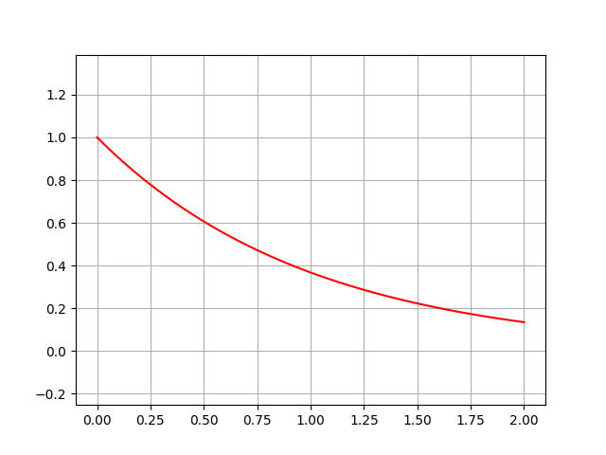

La fonction f est donc représentée par une courbe rouge ci-contre.
Exercice 2:

Dans cet execice, on apprend donc comment résoudre une équation différentielle à la méthode Euler, ce qui nous a causé pas mal de problème dont la création de la fonction euler.
a/ Voir l’annexe du TP3 (Exercice 2)
b/ À l’aide du module matplotlib on définit les points (𝑡𝑘, 𝑢𝑘) de la manière suivante :
│T = 2.0
Initialisation des variables nécessaires
│n = 10
│h = T/n
│tt = np.zeros(n)
Initialisation de deux listes l’une comprenant
les valeurs prises en abscisses
│uu = np.zeros(n)
│uu[0] = u0
│tt[0] = 0.0
│for i in range(1, n):
Création des éléments de la liste UU
à la méthode Euler, de 1 à n.
│ u1 = u0 - h*u0
│ tt[i] = h*i
│ uu[i] = u1
│ u0 = u1
Représentation graphique
de la solution exacte et de
la suite 𝑢𝑘 avec les
éléments de UU
│
│plt.clf()
│plt.plot(tt, u(tt), '-r', tt, uu, '+k')
│plt.savefig('Graphiquedeeuler.png')
Cela nous donne:
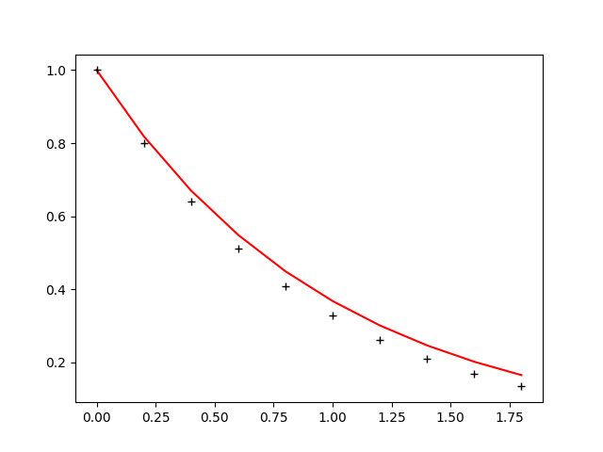

La courbe rouge représente la solution exacte, les points sont les termes de la suites 𝑢𝑘 .

Exercice 3:

La fonction euler reprend en grande partie la question 2/b/. Elle fait partie du module, son code est donc :
│def euler(f, u0, T, n):
Cette fonction reprend en
grande partie la question 2b sauf
pour la definition des 𝑡𝑘 qui
sont ici définis dans une liste
│ h = T/n
│ tt = np.zeros(n)
│ uu = np.zeros(n)
│ uu[0] = u0
│ tt[0] = 0
│ for i in range(1, n):
│ u1 = u0 - h*u0
│ uu[i] = u1
│ tt[i] = h*i
│ u0 = u1
│ return uu, tt

Exercice 4:
On teste ensuite la fonction euler à plusieurs fonctions :
a/La fonction f demandée a été introduite au début du ‘tp3.py’ parce qu’on en avait besoin :
│def u(t):
│ return np.exp(-t)
│def f(t , u):
│ return -u
b/Dans le fichier:
│e = euler(f, u0, T, n)
Exécution dans le terminal, toujours avec n = 10 :
│In [2]: euler(f,u0,T,n)
│Out[2]:
│(array([ 0.13421773, 0.10737418, 0.08589935, 0.06871948 , │0.05497558, 0.04398047, 0.03518437, 0.0281475 , 0.022518 , │0.0180144 ]),
│array([ 0. , 0.2, 0.4, 0.6, 0.8, 1. , 1.2, 1.4, 1.6 , │1.8]))
c/ Voir l’annexe du TP3. (Exercice 4).

Exercice 5:

Dans cette partie on approchela solution d’une equation différentielle de second ordre avec la méthode d’euler.
a/ Voir l’annexe du TP3. (Exercice 5)
b/ On initialise d’abord les éléments nécessaires :
│u0 = 1.0
│T = 4*np.pi
│v0 = 0.0
│U0 = np.array([u0,v0])
│U = U0
│n = 1000
Puis on définit F de la façons suivante :
│def F(t, U):
│ w = 1.0
│ u = U[0]
│ v = U[1]
│ Up = np.zeros(2)
│ Up[0] = v
│ Up[1] = -u*w**2
│ return Up
c/ Pour conserver la première version de euler on préfère inventer une autre fonction comme ceci:
│def euler2(F, U0, T, n):
│ U = U0
│ d = U0.shape[0]
│ t = 0.0
│ h = T/n
│ tt = np.zeros(n)
│ UU = np.zeros((d, n))
│ for i in range (n):
│ if(d ==1 ):
│ UU = U
│ else:
│ UU[:, i] = U
│ tt[i] = t
│ U = U + h*F(t,U)
│ t += h
│ return tt, UU
d/ On résoud numériquement l’EDO grâce à une approche d’euler, et on prend n=1000 pour plus de précision, on applique la fonction euler2, dans le terminal comme ceci :
│In [2]: euler2(F,u0,T,n)
│Out[2]: (array([ 0. , 0.01256637, 0.02513274, │0.03769911,
│ 0.05026548, 0.06283185, 0.07539822, 0.08796459,
│ : : : :
│ : : : :
│ : : : :
│ 12.51610513, 12.5286715 , 12.54123787, 12.55380424]),
│array([[ 1. , 1. , 0.99984209, ..., │1.08109875, 1.08162012, 1.08197078],
│ [ 0. , -0.01256637, -0.02513274, ..., 0.04148971,
│ 0.02790422, 0.01431219]]))
e/ Pour représenter tt et UU on utilse matplotlib
│plt.clf()
│plt.plot(tt, UU[0],'r-')
│plt.grid('on')
│plt.axis('equal')
│plt.savefig('position.png')
│plt.clf()
│plt.plot(tt, UU[1],'b-')
│plt.grid('on')
│plt.axis('equal')
│plt.savefig('vitesse.png')
│plt.clf()
│plt.plot(UU[0], UU[1], 'v-')
│plt.grid('on')
│plt.axis('equal')
│plt.savefig('cercle.png')
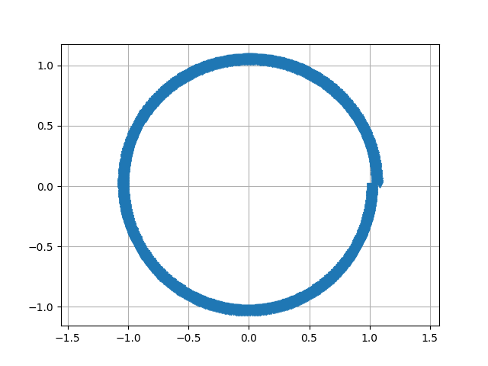
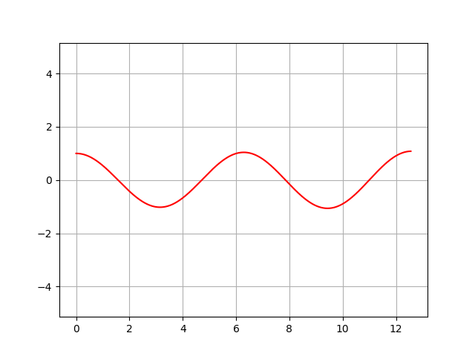
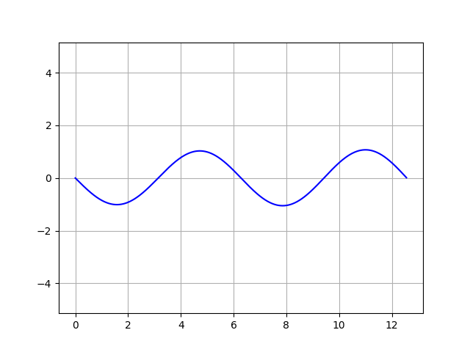
Graphique de la solution approchée - Graphique de la position u - Graphique de la vitesse v
avec la méthode d’euler
On remarque bien une approche de la solution exacte cos(wt)

Conclusion:

Ce TP3 nous a appris beaucoup, on compte en tire certaines notions, notemment que la méthode d’euler permet d’approcher une solution d’une équation différentielle donc si c’est une équation différentielle d’ordre 1, on peut l’utiliser comme telle. Si elle est d’ordre 2, alors on peut réecrire cette équation sous forme d’un système de deux équations différentielles d’ordre 1, puis utilser la méthode d’euler pour approcher la solution avec une suite. Nous remercions le professeur et les camarades qui nous ont aidés pour ce TP.

